Санкт-Петербургский политехнический университет Петра Великого
Институт компьютерных наук и технологий
Кафедра компьютерных систем и программных технологий

Отчет по лабораторной работе №2
по дисциплине «Базы данных»
«Разработка структуры и нормализация БД»
Работу выполнил
студент гр. 43501/1
В.В. Сякаев
Проверил преподаватель
А.В. Мяснов
«___»_____________2016г
Санкт - Петербург
2016
Цель работы
Познакомиться с основами проектирования схемы БД, способами нормализации отношений в БД
Программа работы
- Представить SQL-схему БД, соответствующую заданию.
- Привести схему БД к третьей нормальной форме (3НФ).
Ход работы
1. Представить SQL-схему БД
Вариант задания – музыкальная библиотека.
Музыкальная библиотека хранит информацию об альбомах, дисках, фестивалях, песнях и исполнителях.
Для составления схемы потребовались следующие таблицы:
№ | Название таблицы | Содержимое | Связи c таблицей album
1 | Album | Альбомы | -
2 | Disc | Диски | Многие ко многим
3 | Album_disk | Связующая таблица | Один к одному
4 | Album_type | Связующая таблица | Один к одному
5 | Group_member | Члены группы | Многие ко многим
6 | Album_ group_member | Связующая таблица | Один к одному
7 | Fest | Фестивали | Многие ко многим
8 | Fest_albums | Связующая таблица | Один к одному
9 | Song | Песни | Многие ко многим
10 | Album_song | Связующая таблица | Один ко многим
11 | Fest_song | Связующая таблица | -

Связующие таблицы (хранящие id соответствующих таблиц) используются для организации связи «многие ко многим».
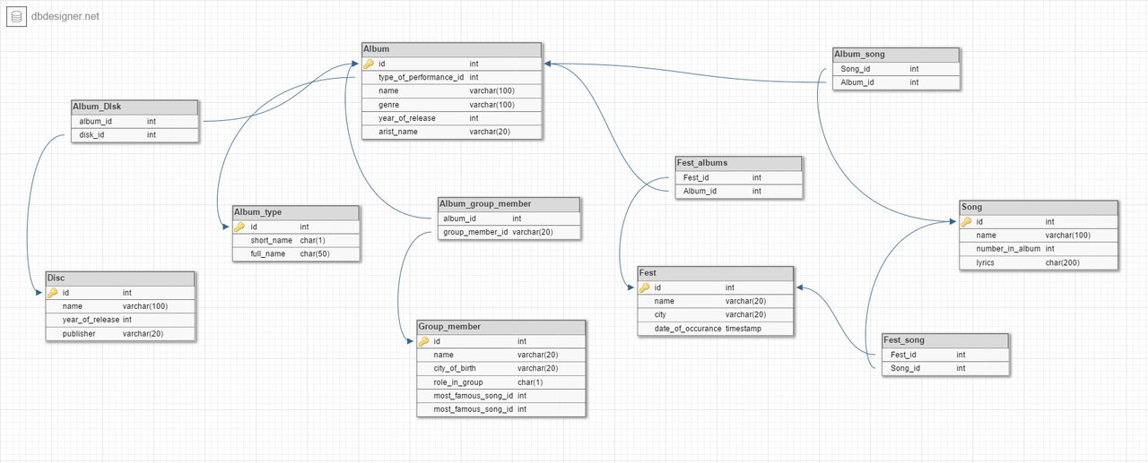
Рис. 1. Схема исходной БД
2. Привести схему БД к 3НФ
Первая нормальная форма:
- Атомарность (неделимость значений в поле);
- Записи не зависят друг от друга, порядок их размещения в таблице несущественен;
- Порядок полей в записи не влияет на восприятие информации;
- Записи в таблице уникальны, имеют первичный ключ.
Вторая нормальная форма:
- Отсутствие зависимости неключевых полей от части составного ключа.
Третья нормальная форма:
- Отсутствие зависимости неключевых полей от других неключевых полей.

Схема приведена к 3НФ. Это означает, что:
- Каждый атрибут обладает свойством атомарности;
- В таблицах нет одинаковых атрибутов;
- Каждый неключевой атрибут находится в неприводимой зависимости от потенциального ключа;
- Ни один неключевой атрибут не находится в транзитивной функциональной зависимости от других неключевых атрибутов.

Выводы
В информационной системе, приведенной к 3НФ, удобнее изменять данные:
- после нормализации уменьшается вероятность появления ошибок (при удалении или изменении части информации);
- при изменении атрибута таблицы, скорее всего, придется изменить только одну строку, а не сотни или тысячи, как могло бы быть, если бы данные дублировались.
В данном примере может потребоваться ввести учет групп, а также авторов текста и музыки композиций.

